С помощью компании Элемент Лизинг открывается ВОЗМОЖНОСТЬ:  - реализовывать крупные проекты при ограниченности собственных средств  - оптимизировать налогообложение  - сохранить существующие кредитные линии  - избавиться от проблемы залога под кредит  Преимущества Лизинга  - Простота. Получение лизингового финансирования существенно проще, чем кредитного.  - Долгосрочность финансирования. Лизинг предоставляется на существенно больший срок, нежели банковский кредит.  - Льгота по налогу на имущество. Только при лизинге существует возможность ускоренной амортизации оборудования, с коэффициентом до 3. Это позволяет списать оборудование до 3-х раз быстрее. Также общая сумма налога на имущество за период амортизации оборудования при лизинге примерно в 3 раза меньше, чем во всех остальных случаях.  - В отличие от простой аренды по окончании срока лизингового договора транспорт передается в собственность предприятия-лизингополучателя (по его желанию) по нулевой стоимости  - Отсутствие залога. Приобретая имущество в лизинг, Вы можете не беспокоиться о залоге.  - Уменьшение налогооблагаемой базы по налогу на прибыль. Одной из важных особенностей лизинга является уменьшение налогооблагаемой базы по налогу на прибыль, т.к. лизинговый платеж учитывается в статье расходов в полном объеме. | ИТОГ. ЛИЗИНГ-это экономия на налогах, хорошая структура баланса, доступные ежемесячные платежи, простая и быстрая процедура одобрения, небольшой первоначальный взнос.  Сравнение расходов предприятия при приобретении имущества в лизинг.  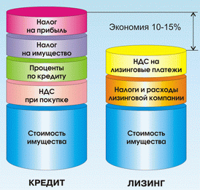  Лизинговая сделка от "А" до "Я".  Для заключения лизинговой сделки предприятию-лизингополучателю необходимо предоставить Заявку на лизинг оборудования и транспорта по форме лизинговой компании и комплект уставных и финансовых документов в соответствии с Перечнем, а также заполнить Анкету по форме. | Дальнейшие этапы заключения лизинговой сделки следующие:  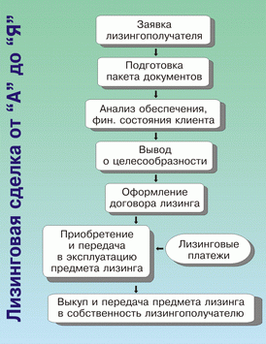  На основании заявки на лизинг согласуются цена и договорные условия поставки и оплаты транспорта лизингополучатель предоставляет всю информацию относительно модели транспортного средства, его стоимости и поставщика;  Согласуются условия финансирование лизинговой сделки;  Подготавливаются предварительные расчеты лизинговых платежей (лизинговая компания максимально адаптирует график лизинговых платежей к производственной и финансово-хозяйственной деятельности предприятия-лизингополучателя);  Согласуется размер первоначального взноса.

